2022年第22屆亞洲物理奧林匹亞競賽
及第52屆國際物理奧林匹亞競賽初選

- 初選考試日期: 初選筆試訂於110年11月6日(星期六)
下午1時30分至4時30分舉行，初選考試地點:高雄中學
- 報名方式: 10月15日前，利用google 表單報名，
報完名請務必與設備組(分機515)確認。
報名網址https://forms.gle/uyDrp7htHNe3ZxY87

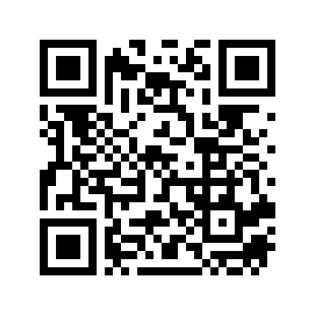

- 報名後，不可無故缺考

